Дистанционные задания для учащихся с 01.04.2020 по29.04.2020
Задания размещены на региональном портале дистанционного обучения обучающихся Саратовской области по адресу https://edusar.soiro.ru/course/view.php?id=2474
Задания размещены на сайте МАУДО «ЦДТ» cdtkr.ru

Задания для повторения и закрепления предыдущих тем.
Правила игры в шахматы (онлайн -тест)
https://kupidonia.ru/viktoriny/viktorina-pravila-igry-v-shahmaty
История шахмат (онлайн - тест)
https://kupidonia.ru/viktoriny/viktorina-istorija-shahmat
Викторина «Шахматы» (онлайн - тест)
https://kupidonia.ru/viktoriny/viktorina-shahmaty

Теоретический материал и практические задания по темам программы «Белая ладья» с 01.04.2020 по 29.04.2020

Шахматный кодекс 01.04.2020
Рокировка. Превращение пешки

http://megachess.net/school_textbook_lesson7?page=6

Дебют 03.04.2020
Рокировка в длинную сторону

https://schoolchess.ru/uroki/dlya-nachinayushhix/urok-13-dlinnaya-rokirovka.html

Упражнения
1. Белые и черные начали делать рокировку в короткую сторону, но не закончили её до конца.
Закончите рокировку – сходите ладьёй.

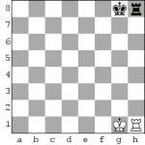

Миттельшпиль 06.04.2020
Принципы реализации материального преимущества.

https://schoolchess.ru/uroki/dlya-4-2-razryada/urok-21-pravila-igry-v-mittelshpile.html

https://schoolchess.ru/uroki/dlya-4-2-razryada/urok-65-vidy-preimushhestva-v-shaxmatax.html

Эндшпиль08.04.2020
Ферзь против пешки.
Задачи
Прислать решение задач на Viber
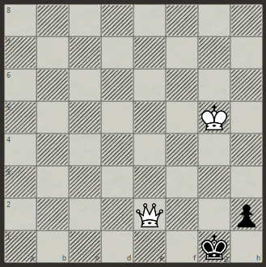

Решение простых шахматных задач 10.04.2020
Король и пешка против короля

Задачи
Прислать решение задач на Viber
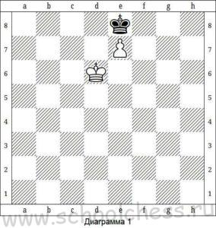

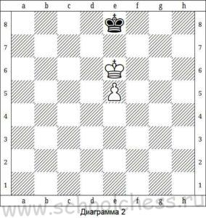

Решение простых шахматных задач 13.04.2020
Мат в 3 хода

Задачи
Прислать решение задач на Viber

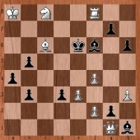

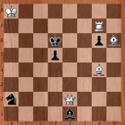

Решение простых шахматных задач 15.04.2020
Многоходовые задачи

https://yandex.ru/search/?text=%D0%9C%D0%BD%D0%BE%D0%B3%D0%BE%D1%85%D0%BE%D0%B4%D0%BE%D0%B2%D1%8B%D0%B5%20%D0%B7%D0%B0%D0%B4%D0%B0%D1%87%D0%B8&lr=194&clid=2186620

Задачи
Прислать решение задач на Viber

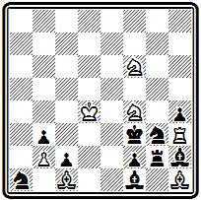

Анализ партий 17.04.2020

Задачи
Прислать решение задач на Viber

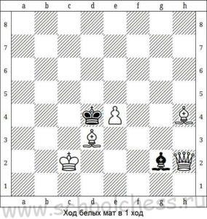

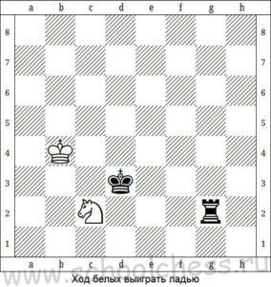

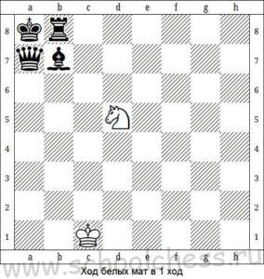

Сеанс одновременной игры (Игра в шахматы онлайн) 20.04.2020

https://www.chess.com/ru/play/computer

Решение простых шахматных задач 22.04.2020
Задачи на кооперативный мат

Задачи
Прислать решение задач на Viber

Кооперативный мат в 2 хода, задача по шахматам

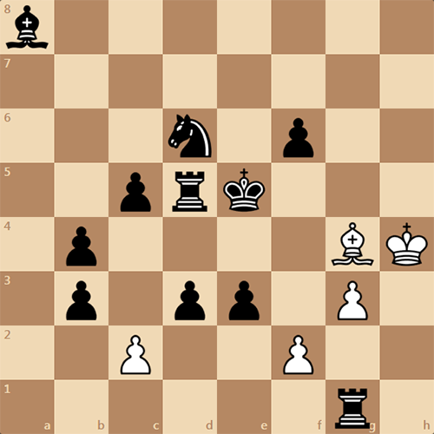

На всякий случай напомним, что такое кооперативный мат, вдруг кто-то еще не знает :) В позиции на диаграмме белые должны поставить мат в 2 хода. В реальной партии, белым можно было бы только сдаться, но суть кооперативного мата в том, что черные помогают белым себя заматовать. Можно сказать, что это поддавки, чтоб было понятнее. Начинают черные.

Решение простых шахматных задач 24.04.2020
Задачи на обратный мат

Задачи
Прислать решение задач на Viber
Сегодня предлагаю узнать, что из себя представляют задачи на обратный мат. В этом виде задач белые начинают и вынуждают черных поставить мат в заданное число ходов. Черные же к этому не стремятся, но в конце концов у них не остается вариантов и они пленят белого короля. Остальные правила остаются прежними.
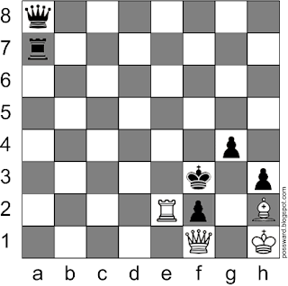

Решение простых шахматных задач 27.04.2020
Сказочные задачи

Задачи
Прислать решение задач на Viber
У этой сказочной шахматной задачи сразу несколько условий:
1. Могут ли белые поставить мат черным в этой позиции?
2. Если заменить коня на ладью, можно ли будет поставить мат черным?
3. Если не смогли поставить мат в позиции на диаграмме (с конем), какое минимальное количество белых слонов нужно убрать, чтобы мат удался?

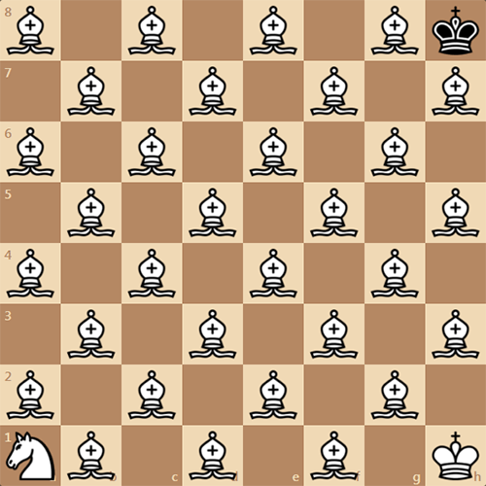

Анализ партий 29.04.2020

Задачи
Прислать решение задач на Viber

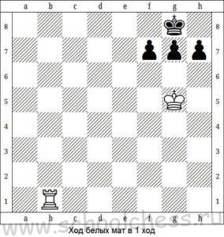
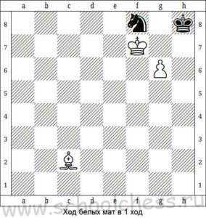

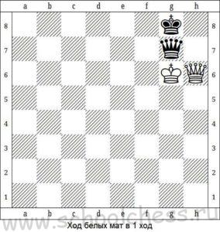

01.04.2020. | Учебное занятие  Viber  Moodle | 2 | Шахматный кодекс  Рокировка. Превращение пешки | по месту нахождения учащихся | Опрос  Контрольное задание
03.04.2020. | Учебное занятие  Viber  Moodle | 2 | Дебют  Рокировка в длинную сторону |  | Опрос  Контрольное задание
06.04.2020. | Учебное занятие  Viber  Moodle | 2 | Миттельшпиль  Принципы реализации материального преимущества. |  | Опрос  Контрольное задание
08.04.2020. | Учебное занятие  Viber  Moodle | 2 | Эндшпиль  Ферзь против пешки. |  | Опрос  Контрольное задание
10.04.2020. | Учебное занятие  Viber  Moodle | 2 | Решение простых шахматных задач  Король и пешка против короля |  | Разбор партий
13.04.2020. | Учебное занятие  Viber  Moodle | 2 | Решение простых шахматных задач  Мат в 3 хода |  | Разбор партий
15.04.2020. | Учебное занятие  Viber  Moodle | 2 | Решение простых шахматных задач  Многоходовые задачи |  | Разбор партий
17.04.2020. | Учебное занятие  Viber,  сайт cdtkr.ru  Moodle | 2 | Анализ партий |  | Беседа
20.04.2020. | Учебное занятие  Viber,  сайт cdtkr.ru  Moodle | 2 | Сеанс одновременной игры |  | Разбор партий
22.04.2020. | Учебное занятие  Viber,  сайт cdtkr.ru  Moodle | 2 | Решение простых шахматных задач  Задачи на кооперативный мат |  | Разбор партий
24.04.2020. | Учебное занятие  Viber,  сайт cdtkr.ru  Moodle | 2 | Решение простых шахматных задач  Задачи на обратный мат |  | Разбор партий
27.04.2020. | Учебное занятие  Viber,  сайт cdtkr.ru  Moodle | 2 | Решение простых шахматных задач  Сказочные задачи |  | Разбор партий
29.04.2020. | Учебное занятие  Viber,  сайт cdtkr.ru  Moodle | 2 | Анализ партий |  | Беседа

